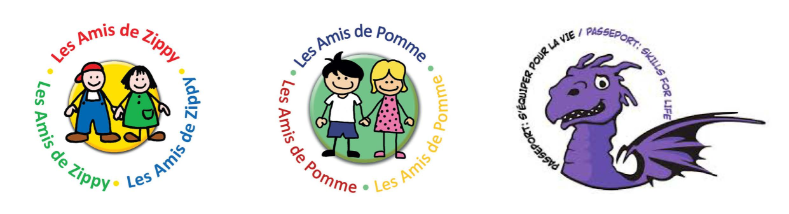 « Alors que le monde fait face à un défi sans précédent » et que « les effets de l’épidémie de COVID-19 sur la santé mentale sont considérables […], on reconnaît aujourd’hui plus que jamais le rôle crucial joué par l’école pour assurer la santé et le bien-être des élèves » [1]. Sachant que « d’après les neurosciences, un cerveau stressé est incapable d’apprendre », le réseau Prof en transition écrivait, au sortir du confinement que, « pour remettre les enfants dans les apprentissages, » il était « nécessaire qu’ils apprennent à gérer en premier lieu leurs émotions et retrouvent une sécurité affective » mais aussi que « ce travail est aussi indispensable en temps normal dans une classe […] afin de construire une société au sein de laquelle les relations sociales seront plus apaisées » [2]. Ce constat semble déjà acquis en Fédération Wallonie-Bruxelles, puisque le Pacte pour un Enseignement d’Excellence « accorde une attention particulière au bien-être à l’école et à la qualité du climat scolaire » [3].

Ces lundi 29 et mardi 30 mars 2021, l’asbl Educa Santé organise une formation à l’animation de 3 programmes qui visent le développement des compétences socio-émotionnelles des enfants du primaire.

« Les Amis de Zippy », « Les Amis de Pomme » et « Passeport : s’équiper pour la vie » sont des programmes qui favorisent le bien-être émotionnel des enfants via l’acquisition d’habilités d'adaptation. Ils ont pour objectif d'enseigner aux enfants comment s'ajuster aux difficultés quotidiennes, identifier leurs sentiments, en parler et explorer différentes manières de composer avec eux. Les programmes insistent aussi sur les habiletés des enfants à donner et à recevoir de l’aide.

D’un point de vue pratique, cette formation, aux enseignants mais aussi aux membres des services PSE et CPMS de l’enseignement fondamental. L’inscription est obligatoire. Merci donc de bien vouloir compléter ce formulaire.
Vous avez envie d’en savoir plus ? Rendez-vous sur notre site web pour télécharger les dépliants présentant brièvement les programmes et/ou pour visionner une vidéo de présentation de ceux-ci.
Nous vous remercions déjà de l’intérêt que vous porterez à ces programmes et nous restons à votre entière disposition pour toute information complémentaire.
Contact : Mr Julien Cantigniau, 0487/66.41.16, projets4@educasante.org.

